Trường: Giáo viên:
Tổ:

BÀI 9a – TẠO ĐẦU TRANG, CHÂN TRANG CHO VĂN BẢN
Tin học Lớp 8
Thời gian thực hiện: 2 tiết
- MỤC TIÊU
1. Về kiến thức:
- Thao tác đánh số trang, thêm đầu trang và chân trang.
2. Về năng lực:
- Thực hiện được các thao tác: đánh số trang, thêm đầu trang và chân trang.
- Tạo được sản phẩm là văn bản có tính thẩm mĩ phục vụ nhu cầu thực tế.
3. Phẩm chất:
- Chăm chỉ, có tinh thần tự học, nhiệt tình tham gia công việc chung.
- THIẾT BỊ DẠY HỌC VÀ HỌC LIỆU
- GV: Hình ảnh một số trang văn bản có sử dụng đầu trang, chân trang, số trang. Tệp văn bản CLBTinhoc.docx. Một số cuốn sách, truyện,... có đánh số trang.
- HS: Tệp văn bản CLBTinhoc.docx tự tạo.
- Tiến trình dạy học
- Hoạt động khởi động: (5 phút)
a) Mục tiêu: HS phát hiện ra trong văn bản, ngoài phần văn bản chính còn có thêm các phần khác, từ đó HS muốn tìm hiểu về các phần văn bản này. Ngoài ra, Hình 9a.1 và Hình 9a.2 còn cung cấp cho HS cái nhìn tổng quát về các trang văn bản.
b) Nội dung:
HS quan sát Hình 9a.1 và Hình 9a.2 để phát hiện ra thành phần khác trong văn bản, yêu cầu HS tác dụng của chúng là gì? GV tổng hợp ý kiến của HS và dẫn dắt HS đến nội dung của tiết học.
c) Sản phẩm: Nhận xét của HS (Hình 9a.2 có thêm nội dung ở đầu trang và chân trang, văn bản được đánh số trang).
d) Tổ chức thực hiện
- Yêu cầu HS quan sát Hình 9a.1, Hình 9a.2 và tìm ra những khác nhau trong hai trang văn bản. Trong các cuốn sách, truyện em đã đọc có các thành phần văn bản đó không? Tác dụng của chúng là gì?
- HS thảo luận nhóm đưa ra câu trả lời
- GV một số học sinh đưa ra ý kiến. GV phân tích và tổng hợp các ý kiến của HS
- GV chốt và đưa ra nội dung của bài học.

- Hoạt động 1: Đầu trang và chân trang (20 phút)
a) Mục tiêu:
- HS biết được trong văn bản, ngoài phần văn bản chính còn có phần đầu trang và chân trang.
- Phần đầu trang và chân trang thường cung cấp các thông tin ngắn gọn về văn bản.
b) Nội dung: HS quan sát trang văn bản Hình 9a.2, một số tệp văn bản có chứa đầu trang và chân trang. Yêu cầu học sinh trả lời các câu hỏi từ đó rút ra vị trí, đặc điểm, tác dụng của đầu trang và chân trang vào phiếu bài tập
c) Sản phẩm: Phiếu bài tập của học sinh.
d) Tổ chức thực hiện:
- HS được ngồi theo nhóm đã được phân công.
- Quan sát hình 9a.2 và các tệp văn bản có chứa đầu trang và chân trang mà GV đã chuẩn bị và trả lời các câu hỏi sau:
      - Vị trí của đầu trang và chân trang?
      - Đầu trang và chân trang chứa những gì?
      - Đầu trang và chân trang có xuất hiện ở tất cả các trang trong tệp văn bản hay không?
      - Hình 9a.2, phần văn bản màu cam ở đầu trang và chân trang cho em biết điều gì? Tác dụng của đầu trang và chân trang?
      - HS sưu tầm các tệp văn bản hoặc các cuốn sách, cuốn truyện có chứa đầu trang và chân trang. Nêu tác dụng cụ thể của đầu trang và chân trang trong mỗi ví dụ.
      - Sau khi chèn đầu trang và chân trang, muốn xoá bỏ thì làm thế nào?
  - HS làm bài tập phần hoạt động củng cố kiến thức.
- Các nhóm thảo luận và trả lời câu hỏi, thực hiện theo yêu cầu
- HS trình bày kết quả của nhóm.
- GV nhấn mạnh kiến thức cho HS
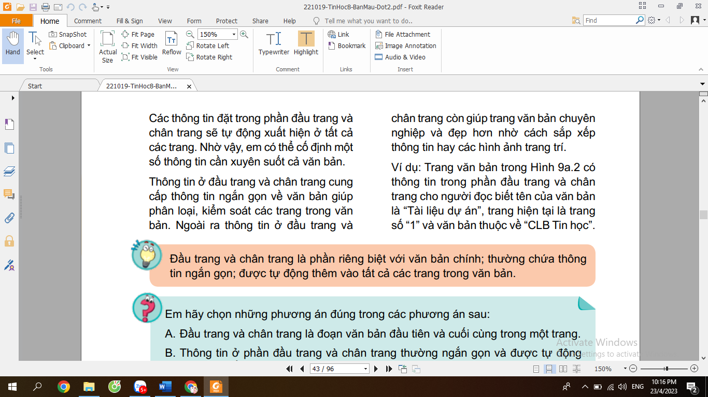
GV nhấn mạnh nội dung đặt trong phần đầu trang và chân trang mặc dù cần thiết nhưng cũng không nên lạm dụng. Nội dung trong phần đầu trang và chân trang nên chọn lọc, cô đọng và thực sự cần thiết.
- Hoạt động 2: Đánh số trang (20 phút)
a) Mục tiêu:
- HS nhớ lại các cuốn sách, tài liệu, truyện mà mình đã từng đọc đều được đánh số trang.
- HS biết được số trang trong các cuốn sách, truyện có thể được đặt ở nhiều vị trí.
- HS biết được quy định đánh số trang theo Nghị định 30/2020/NĐ-CP về công tác văn thư.
b) Nội dung: GV cho HS quan sát những tệp văn bản mẫu ở trên và yêu cầu học sinh đánh số trang ở vị trí nào? Quy định đánh số trang theo Nghị định 30/2020/NĐ-CP về công tác văn thư.
c) Sản phẩm: Câu trả lời của HS (VD: số trang sách thường nằm ở bên phải, giữa, bên trái đầu trang hoặc chân trang. Theo Nghị định 30/2020/NĐ-CP về công tác văn thư thì số trang được đánh ở giữa đầu trang và không hiển thị trang 1.
d) Tổ chức thực hiện:
- HS ngồi theo nhóm được phân công. Thực hiện quan sát các tệp văn bản mẫu của GV và bằng sự hiểu biết của mình, HS trả lời các câu hỏi sau:
      - Nêu các vị trí của số trang trong tệp văn bản.
      - Tác dụng của việc đánh số trang trong văn bản.
      - Em hãy tìm hiểu Nghị định 30/2020/NĐ-CP về công tác văn thư có yêu cầu như thế nào về đánh số trang trong văn bản?
- HS làm bài tập phần hoạt động củng cố kiến thức.
- Các nhóm thực hiện theo yêu cầu
- GV gọi đại diện một số nhóm lên trả lời, các nhóm khác nhận xét và bổ sung.
- Số trang trong văn bản được đánh tự động và đặt ở đầu trang và chân trang.
  - Bổ sung kiến thức cho HS về Nghị định 30/2020/NĐ-CP về công tác văn thư có yêu cầu về đánh số trang trong văn bản:
Số trang văn bản được đặt canh giữa theo chiều ngang trong phần lề trên của văn bản, được đánh từ số 1, bằng chữ số Ả-rập, cỡ chữ 13 đến 14, kiểu chữ đứng và không hiển thị số trang thứ nhất
- Hoạt động 3: Thực hành – Đánh số trang, thêm đầu trang và chân trang (25 phút)
a) Mục tiêu: HS thực hiện thao tác thêm đầu trang, chân trang và đánh số trang theo Nghị định 30.
b) Nội dung: GV chia nhóm HS (2-3HS/nhóm), Yêu cầu HS bổ sung thêm nội dung của tệp văn bản – ít nhất là 3 trang (Nội dung này HS đã yêu cầu chuẩn bị ở nhà). HS thực hiện các theo các bước hướng dẫn SGK và yêu cầu đánh số trang theo Nghị định 30
c) Sản phẩm: Tệp văn bản CLBTinhoc.docx sau khi thực hiện thao tác đánh số trang, thêm nội dung đầu trang và chân trang.
d) Tổ chức thực hiện:
- HS ngồi theo nhóm để thực hành trên máy tính, thực hiện theo hướng dẫn SGK để hoàn thành nhiệm vụ:
      - Mở tệp CLBTinhoc.docx để thực hiện thêm đầu trang, chân trang và đánh số trang
      - GV yêu cầu HS nhắc lại quy định về đánh số trang theo Nghị Định 30: Số trang văn bản được đặt canh giữa theo chiều ngang trong phần lề trên của văn bản, được đánh từ số 1, bằng chữ số Ả-rập, cỡ chữ 13 đến 14, kiểu chữ đứng và không hiển thị số trang thứ nhất
- HS thực hành theo nhóm, GV hướng dẫn và quan sát các thao tác thực hiện của các nhóm.
- Các nhóm báo cáo kết quả sau khi thực hiện thao tác và tiến hành đánh giá dựa trên tiêu chí đánh giá.
- GV nhấn mạnh lại thao tác thêm đầu trang, chân trang và đánh số trang.
  - Thao tác đánh số trang, không hiển thị số trang thứ nhất:
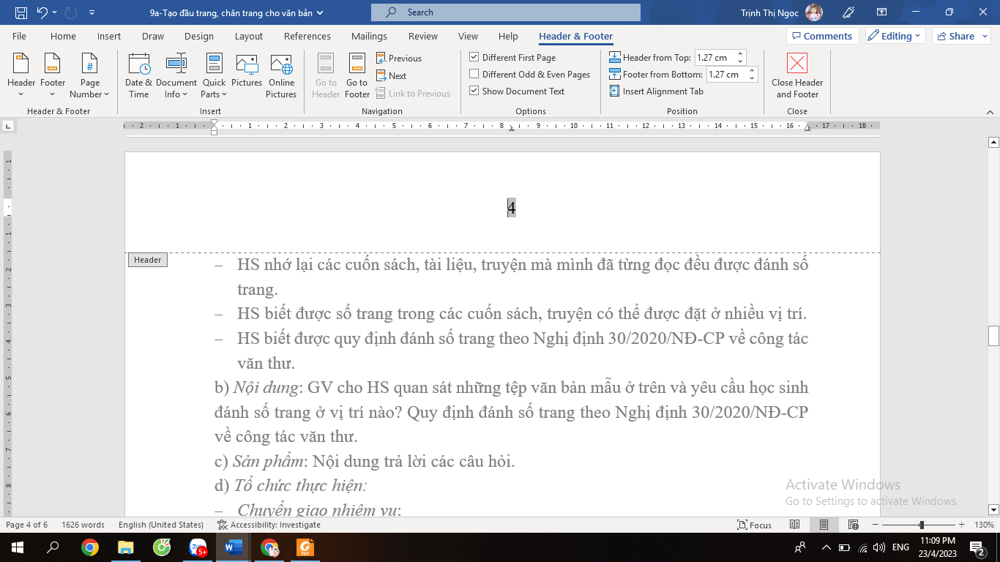
HS nhấn chọn mục Different First Page
- Hoạt động 4: Luyện tập ( 15 phút)
a) Mục tiêu:
- Hướng dẫn HS làm bài tập luyện tập giúp HS ghi nhớ nội dung bài học thực hiện thao tác thêm đầu trang, chân trang và đánh số trang
b) Nội dung: Hs làm bài tập luyện tập trong SGK T45
c) Sản phẩm: Tệp văn bản CLBTinhoc.docx bổ sung thêm người hoặc tên nhóm thực hiện dự án vào đầu trang; đặt số trang vào vị trí bên trái của chân trang.
d) Tổ chức thực hiện:
- Chia hoạt động nhóm 2-3HS/nhóm
  - Bổ sung thêm người hoặc tên nhóm thực hiện dự án vào đầu trang
  - Đặt số trang vào vị trí bên trái của chân trang..
- HS thảo luận và trả lời câu hỏi phần luyện tập và vận dụng
- HS trả lời câu hỏi. Các nhóm khác nhận xét, đánh giá và bổ sung
- GV đánh giá kết quả của HS và đưa ra kết luận. Nhấn mạnh thao tác tạo thêm đầu trang, chân trang và đánh số trang
- Hoạt động 5: Vận dụng (5 phút)
a) Mục tiêu: Vận dụng kiến thức để tạo đường thẳng vào đầu trang, chân trang.
b) Nội dung: Bài tập vận dụng trong SGK trang 45
c) Sản phẩm: Tệp văn bản CLBTinhoc.docx sau khi bổ sung đường thẳng vào đầu trang và chân trang.
d) Tổ chức thực hiện:
- GV giao bài tập cho HS thực hiện ngoài giờ học trên lớp. HS gửi sản phẩm qua hòm thư hoặc không gian lưu trữ trên mạng được GV qui định.
- GV tổ chức chia sẻ và đánh giá kết quả làm bài của HS ở thời điểm phù hợp của những tiết học tiếp theo.

